淡江時報 第 1220 期
舊金山州立大學Dr. Scott Seigal蒞校開課 促進兩校師生交流
學習新視界
【記者張宸寧淡水校園報導】為深化舊金山州立大學（San Francisco State University, SFSU）與本校的合作，國際暨兩岸事務處與國際事務學院7月1至22日舉辦「San Francisco State University Faculty-Led Program（舊金山州立大學教師移地教學計畫）」活動，由本校外交系聘任該校國際關係學系副教授Dr. Scott Seigal為境外訪問教師，開設「全球經濟體系下的東亞角色」暑期課程，該校9名學生來臺參加、本校15名學生修課，促進兩校師生交流。

6月30日上午10時在驚聲大樓T903室舉行課程開幕儀式，由國際事務副校長陳小雀、國際長葉劍木、外交系系主任陳杏枝及外交系訪問學者教授瑪拉穆，共同歡迎遠從舊金山到來的師生們。陳小雀致詞時表示，淡江與該校從2007年便開始合作，校長葛煥昭也曾於2022年拜訪交流，而董事長張家宜更是該校校友，兩校一直維持深厚的夥伴關係與感情。她期許參與課程的同學們，不僅能在學業知識上獲得成長，更能與彼此進行文化的交流、增添不同觀點，同時建立良好的友誼。

Dr. Scott Seigal感謝促成本次國際課程順利舉行的所有團隊與人員，後以生動有趣的方式與在場師生們介紹舊金山州立大學與本次的課程，為期三週的國際交流課程，將以東亞區域為例討論國際政治經濟，探討國際貿易、金融、多國企業與經濟發展等主題，他笑道：「我可以一直講我知道的一切，因為我覺得那些很重要，但你們也會從彼此身上學習。」表示這門課程不只由老師單方面講授知識，更重視學生間的互動與觀點交流。他期望在課程中大家能透過討論、合作與跨文化交流，一同拓展對國際政治經濟的理解與思辨。

來自舊金山州立大學的學生Giancarlo Fernandes Goes表示，他對能來到台灣參與此次課程感到相當興奮，並指出，臺灣在當前的國際關係中扮演關鍵角色，因此親自到訪、深入了解臺灣的經濟與國際情勢，是一個難得且重要的學習機會。
2025/07/09

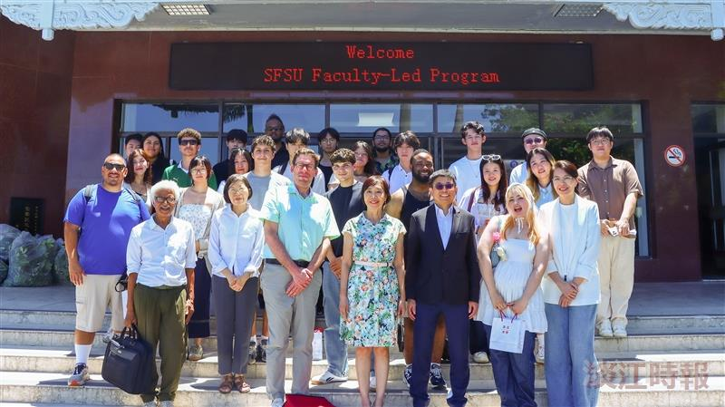
國際事務學院外交系邀請舊金山州立大學國際關係學系副教授Dr. Scott Seigal，開設「全球經濟體系下的東亞角色」暑期課程，6月30日舉行課程開幕儀式。（攝影／張少凱）

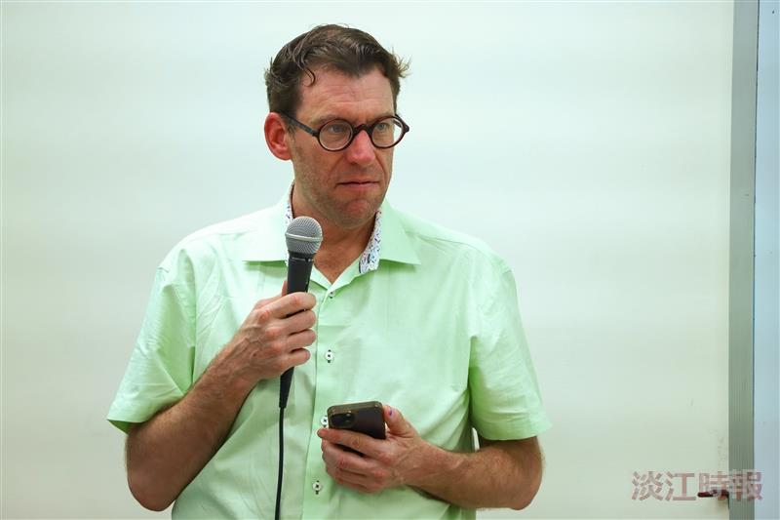
舊金山州立大學國際關係學系副教授Dr. Scott Seigal，向大家介紹課程的進行方式。（攝影／張少凱）

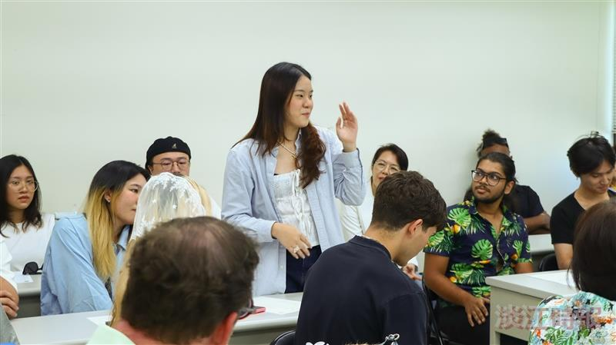
兩校的學生分享對課程的期待。（攝影／張少凱）

